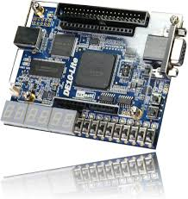
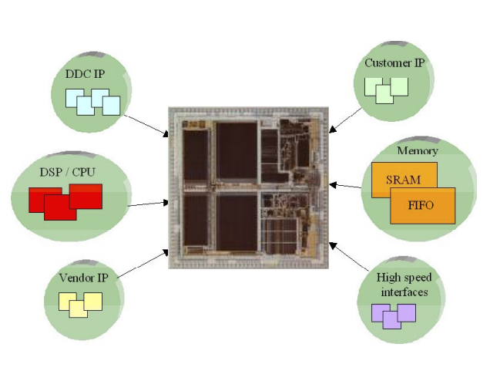
Mini-Projet Radar 2D
MOUSSY Alexandre, RUYNAT Eddy
5A FISE
Cours : Architecture des systèmes embarqués
Enseignant : Yann DOUZE

Table des matières
1. Introduction 3
2. Material 3
I. Principe de Fonctionnement (HC-SR04) 3
II. Servo Moteur 3
3. Implementation de IP 4
I. Simulation de IP 4
II. Test télémètres sur la carte 10
III. Intégration de l’IP Télémètre dans Platform Designer 12
IV. Programmation logicielle et test de l’IP 12

Figure 1: Illustration entre sortie VHDL télémètre 5
Figure 2 : Code télémètre 7
Figure 2 : Code tb télémètre 9

Introduction

Ce dossier contient l'implémentation matérielle (VHDL) du contrôleur pour le télémètre ultrason HC-SR04, réalisée dans le cadre du mini-projet "Radar 2D".
L'objectif principal de cette IP est de mesurer la distance entre le capteur et un obstacle en utilisant des ondes ultrasonores. Cette mesure sera ensuite exploitée pour cartographier un environnement sur 180° à l'aide d'un servomoteur.
L'IP Servomoteur a pour rôle de contrôler l'orientation du télémètre ultrason sur un angle de 180°. Elle doit permettre :

Une commande manuelle via les interrupteurs (switches) de la carte DE10-Lite pour la phase de test.
Une commande logicielle via le processeur NIOS II après intégration sur le bus Avalon.

Matériel

FPGA

Le cœur de la carte est un processeur programmable Intel MAX 10 le 10M50DAF484C7G. C'est un FPGA "non-volatile", ce qui signifie qu'il conserve sa configuration même après mise hors tension.

Caractéristiques Techniques du Chip
- Éléments Logiques LEs : 50 000. Ce sont les blocs de base pour créer des circuits logiques.
- Mémoire Interne : 1 638 Kbits. Utilisée pour le stockage de données rapide ou les tampons (buffers).
- Mémoire Flash Utilisateur : 5 888 Kbits. Permet de stocker du code ou des données non-volatiles.
- Multiplicateurs 18x18 : 144. Blocs dédiés pour le calcul mathématique rapide (DSP).
- Boucles à verrouillage de phase : 4. Utilisées pour générer différentes fréquences d'horloge à partir d'une seule source.
- Convertisseur Analogique-Numérique : 1 bloc avec 1 entrée dédiée et 8 entrées partagées.

Ressources de la carte DE10‑Lite
La carte Terasic DE10‑Lite intègre un ensemble complet de ressources matérielles destinées à faciliter l’expérimentation numérique et le prototypage FPGA. Elle dispose notamment d’une mémoire SDRAM externe de 64 Mo, utile pour héberger des systèmes plus complexes tels qu’un processeur NIOS II ou pour stocker des données volumineuses. Pour l’interaction utilisateur, la carte propose 10 interrupteurs glissants, 2 boutons-poussoirs, 10 LEDs rouges, ainsi que 6 afficheurs 7‑segments, permettant un large éventail d’entrées et d’affichages. La DE10‑Lite offre également de nombreuses possibilités de connectivité, avec un accéléromètre 3 axes ADXL345, une sortie VGA (4 bits par couleur), et un connecteur GPIO à 40 broches permettant la connexion de périphériques externes tels qu’un télémètre ultrason ou un servomoteur. Enfin, la carte intègre un USB‑Blaster directement embarqué, simplifiant la programmation et le débogage du FPGA via un simple câble USB.

Principe de Fonctionnement (HC-SR04)

Le capteur HC-SR04 fonctionne selon le protocole suivant :
- Déclenchement (Trigger) : On envoie une impulsion haute de 10 µs sur l'entrée Trig.
- Emission : Le capteur émet 8 salves d'ultrasons à 40 kHz.
- Réception (Echo) : Le signal Echo passe au niveau haut. Il reste haut jusqu'à ce que le récepteur détecte l'onde réfléchie.
La durée de l'impulsion Echo est proportionnelle à la distance parcourue.
- Vitesse du son : $v≈340\text{ m/s}$ (soit $1\text{ cm}≈29\text{ µs}$ de trajet simple).
- Aller-retour : $1\text{ cm (aller-retour)}≈58\text{ µs}$.
- Formule : $\text{Distance (cm)}=\frac{\text{Temps Echo (µs)}}{58}$

Servo Moteur

Le servomoteur est piloté par un signal MLI (Modulation de Largeur d'Impulsion) ou PWM. La position de l'axe est déterminée par la durée de l'impulsion haute, répétée à un intervalle régulier.
Spécifications temporelles (Standard) :
- Fréquence de rafraîchissement : L'impulsion doit être répétée toutes les 20 ms (50 Hz).
- Durée de l'impulsion ($T_{high}$) :
- ms $→$ Position 0°
- 1.5 ms $→$ Position 90° (Centre)
- 2.0 ms $→$ Position 180°
Note : Certains modèles peuvent varier de 0.5 ms à 2.5 ms.

Le Télémètre

Simulation de IP

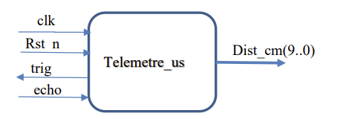
Figure 1: Illustration entre sortie VHDL télémètre
Dans un premier temps nous allons code le télémètre en VHDL. L'IP a été réalisée selon une approche comportementale pour assurer une gestion précise des timings imposés par le capteur ultrason.
L'ensemble de la logique est piloté par une horloge de 50 MHz et s'articule autour de trois fonctions principales :
Gestion du Cycle Global (60 ms) :
- Le capteur HC-SR04 nécessite un intervalle d'au moins 60 ms entre deux mesures pour éviter que les échos résiduels ne perturbent la mesure suivante.
- Un compteur cnt_global gère ce cycle complet ($3 000 000$ tops d'horloge).
Génération du Signal Trigger (10 µs) :
- Au début de chaque cycle global, l'IP génère une impulsion haute sur la sortie trig.
- Cette impulsion dure exactement $500$ cycles d'horloge ($10\text{ µs}$), ce qui déclenche l'émission des rafales ultrasonores par le capteur.
Calcul de la Distance (Echo) :
- Synchronisation : Comme le signal echo provient d'un composant externe asynchrone, il est passé à travers une double bascule (echo_sync, echo_prev) pour éliminer tout risque de métastabilité.
- Conversion Temps/Distance : La physique du son indique qu'un aller-retour de 1 cm prend environ 58 µs.
- L'IP incrémente un compteur cnt_echo. Chaque fois qu'il atteint $2 900$ cycles ($58\text{ µs}$), la distance en centimètres (distance_buffer) est incrémentée de 1.
- Le résultat est mis à jour sur la sortie dist_cm.

library ieee;
use ieee.std_logic_1164.all;
use ieee.numeric_std.all;

entity telemetre_us is
port (
clk : in std_logic; -- Horloge 50 MHz
rst_n : in std_logic;-- Reset actif bas
echo : in std_logic;-- Entrée Echo du capteur
trig : out std_logic; -- Sortie Trigger vers le capteur
dist_cm : out std_logic_vector(9 downto 0) -- Distance mesurée en cm
);
end entity;

architecture bhv of telemetre_us is
-- Constantes pour 50 MHz (période 20ns)
-- 60 ms = 60,000,000 ns / 20 ns = 3,000,000 cycles
constant CNT_60MS_MAX : integer := 3000000;
-- 10 µs = 10,000 ns / 20 ns = 500 cycles
constant CNT_10US_MAX : integer := 500;
-- 58 µs = 58,000 ns / 20 ns = 2900 cycles (Temps pour parcourir 1 cm aller-retour)
constant CNT_58US_MAX : integer := 2900;

signal cnt_global: integer range 0 to CNT_60MS_MAX := 0;
signal cnt_echo: integer range 0 to CNT_58US_MAX := 0;
signal distance_buffer : unsigned(9 downto 0) := (others => '0');
signal echo_sync : std_logic;
signal echo_prev : std_logic;

begin
-- Processus principal
process(clk, rst_n)
begin
if rst_n = '0' then
cnt_global <= 0;
cnt_echo <= 0;
trig <= '0';
distance_buffer <= (others => '0');
echo_sync <= '0';
echo_prev <= '0';
elsif rising_edge(clk) then
-- 1. Synchronisation du signal echo (éviter métastabilité)
echo_sync <= echo;
echo_prev <= echo_sync;
-- 2. Gestion du Trigger et du cycle de 60ms
if cnt_global < CNT_60MS_MAX then
cnt_global <= cnt_global + 1;
else
cnt_global <= 0;
end if;
-- Génération du pulse Trigger (10 µs au début du cycle)
if cnt_global < CNT_10US_MAX then
trig <= '1';
else
trig <= '0';
end if;
-- 3. Mesure de la largeur d'impulsion de l'Echo
if echo_sync = '1' then
if cnt_echo < CNT_58US_MAX then
cnt_echo <= cnt_echo + 1;
else
-- Chaque fois qu'on atteint 58µs, on incrémente la distance de 1cm
cnt_echo <= 0;
if distance_buffer < 500 then -- Limite max raisonnable (500 cm)
distance_buffer <= distance_buffer + 1;
end if;
end if;
else
-- Si echo est bas, on remet le compteur partielle à 0
cnt_echo <= 0;
-- On reset le buffer au début du prochain cycle de trigger pour une nouvelle mesure
if cnt_global = 0 then
distance_buffer <= (others => '0');
end if;
end if;
end if;
end process;
dist_cm <= std_logic_vector(distance_buffer);
end architecture;

Figure 2 : Code télémètre
Ensuite pour tester le bon fonctionnement de notre code télémètre on réalise un test benche également en VHSL. La validation a été réalisée sous ModelSim pour garantir que la conversion temporelle était exacte avant le passage sur carte.
Le banc de test simule le comportement physique du capteur HC-SR04 :
- Il attend la détection du front montant sur le signal trig.
- Après une latence réaliste, il force le signal echo à '1' pendant une durée précise.
- Pour tester une distance de 10 cm, le testbench maintient echo haut pendant $580\text{ µs}$ ($10×58\text{ µs}$).

library ieee;
use ieee.std_logic_1164.all;
use ieee.numeric_std.all;
entity tb_telemetre_us is
end entity;

architecture test of tb_telemetre_us is
component telemetre_us
port (
clk : in std_logic;
rst_n : in std_logic;
echo : in std_logic;
trig : out std_logic;
dist_cm : out std_logic_vector(9 downto 0)
);
end component;
signal clk : std_logic := '0';
signal rst_n : std_logic := '0';
signal echo : std_logic := '0';
signal trig : std_logic;
signal dist_cm : std_logic_vector(9 downto 0);

-- Clock period definitions
constant clk_period : time := 20 ns; -- 50 MHz
begin
-- Instantiate the Unit Under Test (UUT)
uut: telemetre_us
port map (
clk => clk,
rst_n => rst_n,
echo => echo,
trig => trig,
dist_cm => dist_cm
);
-- Clock process definitions
clk_process :process
begin
clk <= '0';
wait for clk_period/2;
clk <= '1';
wait for clk_period/2;
end process;
-- Stimulus process
stim_proc: process
begin
-- Hold reset state for 100 ns.
rst_n <= '0';
wait for 100 ns;
rst_n <= '1';
wait for 100 ns;
-- Le module doit générer un Trigger automatiquement.
-- On attend le front montant du trigger.
wait until rising_edge(trig);
report "Trigger detected!";

-- Le capteur réel met un peu de temps avant de répondre (holdoff), par ex 200us
wait for 200 us;

-- Simulation d'un retour d'écho pour une distance de 10 cm.
-- Temps = 10 cm * 58 us/cm = 580 us.
report "Simulating Echo for 10 cm (580 us)";
echo <= '1';
wait for 580 us;
echo <= '0';
wait for 1 ms;
-- Attendre le prochain cycle de trigger (cycle total de 60ms)
wait until rising_edge(trig);
report "Second Trigger detected!";
-- Simulation d'un retour d'écho pour une distance de 50 cm.
-- Temps = 50 cm * 58 us/cm = 2900 us = 2.9 ms
wait for 200 us;
report "Simulating Echo for 50 cm (2.9 ms)";
echo <= '1';
wait for 2900 us;
echo <= '0';

wait for 10 ms;

assert false report "End of Simulation" severity failure;
end process;
end architecture;

Figure 3 : Code tb télémètre

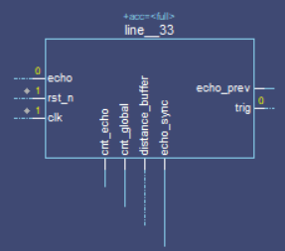
Figure 4 : Entre/sortie tb télémètre

Le banc de test simule le comportement du capteur physique pour vérifier la précision de la mesure.
Scénarios de test :
- Réinitialisation : Vérification du passage des signaux à leur état par défaut.
- Mesure de 10 cm : On simule un signal Echo d'une durée de $580\text{ µs}$ ($10×58\text{ µs}$). On vérifie que dist_cm indique bien 0x00A.
- Mesure de 20 cm : On simule un signal Echo d'une durée de $2.9\text{ ms}$ ($20×58\text{ µs}$). On vérifie la mise à jour de la sortie.

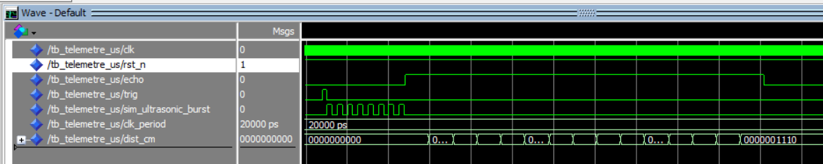
Figure 5 : Test 1

Test télémètres sur la carte

Dans un premier temps on crée notre pin planer :

set_global_assignment -name FAMILY "MAX 10"
set_global_assignment -name DEVICE 10M50DAF484C7G
set_global_assignment -name TOP_LEVEL_ENTITY DE10_Lite_Test_UL
set_global_assignment -name ORIGINAL_QUARTUS_VERSION 18.1.0
set_global_assignment -name PROJECT_CREATION_TIME_DATE "10:24:49 JANUARY 28, 2026"
set_global_assignment -name LAST_QUARTUS_VERSION "18.1.0 Lite Edition"
set_global_assignment -name PROJECT_OUTPUT_DIRECTORY output_files
set_global_assignment -name MIN_CORE_JUNCTION_TEMP 0
set_global_assignment -name MAX_CORE_JUNCTION_TEMP 85
set_global_assignment -name ERROR_CHECK_FREQUENCY_DIVISOR 256
set_location_assignment PIN_P11 -to MAX10_CLK1_50
set_location_assignment PIN_B8 -to KEY[0]
set_location_assignment PIN_W10 -to GPIO[1]
set_location_assignment PIN_W9 -to GPIO[3]
set_location_assignment PIN_A8 -to LEDR[0]
set_location_assignment PIN_A9 -to LEDR[1]
set_location_assignment PIN_A10 -to LEDR[2]
set_location_assignment PIN_B10 -to LEDR[3]
set_location_assignment PIN_D13 -to LEDR[4]
set_location_assignment PIN_C13 -to LEDR[5]
set_location_assignment PIN_E14 -to LEDR[6]
set_location_assignment PIN_D14 -to LEDR[7]
set_location_assignment PIN_A11 -to LEDR[8]
set_location_assignment PIN_B11 -to LEDR[9]

set_global_assignment -name SOURCE_FILE mini_projet.qsf
set_global_assignment -name VHDL_FILE peripherique/telemetre_us.vhd
set_global_assignment -name VHDL_FILE peripherique/tb_telemetre_us.vhd
set_global_assignment -name VHDL_FILE DE10_Lite_Test_UL.vhd
set_global_assignment -name POWER_PRESET_COOLING_SOLUTION "23 MM HEAT SINK WITH 200 LFPM AIRFLOW"
set_global_assignment -name POWER_BOARD_THERMAL_MODEL "NONE (CONSERVATIVE)"
set_global_assignment -name PARTITION_NETLIST_TYPE SOURCE -section_id Top
set_global_assignment -name PARTITION_FITTER_PRESERVATION_LEVEL PLACEMENT_AND_ROUTING -section_id Top
set_global_assignment -name PARTITION_COLOR 16764057 -section_id Top
set_instance_assignment -name PARTITION_HIERARCHY root_partition -to | -section_id Top

Figure 6 : Code Pin planer
Intégration du module VHDL utilisant la bibliothèque télémetre. Une fois la bibliothèque télémetre ajoutée au projet, nous intégrons notre module VHDL qui configure les broches (pins) et exploite les fonctions de la bibliothèque. Le module a été testé avec succès sur la carte DE10‑Lite, avec la configuration matérielle suivante :
Clock | 50 MHz (Internal)
Reset | KEY0
Trigger | GPIO [1] (PIN_W10)
Echo | GPIO [3] (PIN_W9)
Sortie | LEDR [9..0] affichage de la distance en binaire

Les LEDs s'allument proportionnellement à la distance de l'obstacle devant le capteur, validant ainsi la partie opérative standalone.

library ieee;
use ieee.std_logic_1164.all;

entity DE10_Lite_Test_UL is
port (
MAX10_CLK1_50 : in std_logic; -- PIN_P11
KEY : in std_logic_vector(1 downto 0); -- PIN_B8 (KEY0)
LEDR : out std_logic_vector(9 downto 0); -- LEDR[9..0]
GPIO : inout std_logic_vector(35 downto 0) -- Headers GPIO (JP1)
);
end entity;

architecture rtl of DE10_Lite_Test_UL is

component telemetre_us is
port (
clk : in std_logic;
rst_n : in std_logic;
echo : in std_logic;
trig : out std_logic;
dist_cm : out std_logic_vector(9 downto 0)
);
end component;

begin

-- Instanciation de l'IP Telemetre
-- Connexions selon le tableau du sujet :
-- Rst_n -> KEY0
-- CLK -> MAX10_CLK1_50
-- Trig -> GPIO_[1] (PIN_W10)
-- Echo -> GPIO_[3] (PIN_W9)
-- Dist_cm -> LEDR[9..0]

u0 : telemetre_us
port map (
clk => MAX10_CLK1_50,
rst_n => KEY(0),
echo => GPIO(3),
trig => GPIO(1),
dist_cm => LEDR
);

end architecture;

Figure 7 : Code TOP level télémète
On réalise une démonstration, pour cela on utilise le détecteur pauser à 20 cm d’un obstacle.
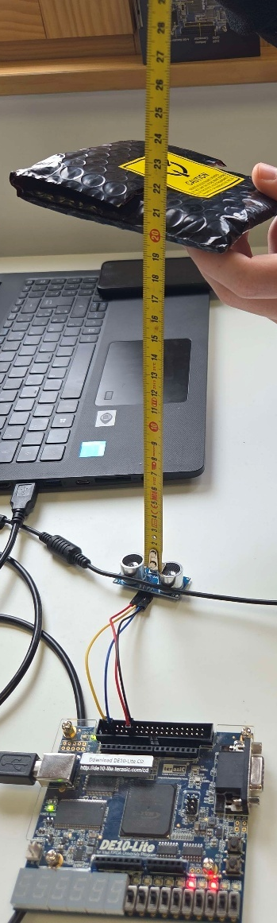
On obtient un binaire 0001 0100 si on le convertie en décimale on a 16 + 4 = 20 cm comme on peut le voir sur notre mètre.

Intégration de l’IP Télémètre dans Platform Designer

Programmation logicielle et test de l’IP Télémètre

Conception de l’IP Servomoteur

Simulation IP

L'IP a été conçue de manière comportementale (behavioral). Ce choix a été privilégié car il permet de décrire précisément les relations temporelles (période de 20ms et largeur d'impulsion de 1 à 2ms) de façon lisible et efficace sans multiplier les composants structurels.
Description de l'architecture
L'architecture repose sur trois piliers logiques au sein d'un processus synchrone cadencé à 50 MHz :
- Le Compteur de Période (counter) :
- Un simple compteur d'entiers allant de 0 à $1 000 000$.
Puisque l'horloge système est de 50 MHz (période de 20 ns), ce compteur définit la fréquence de rafraîchissement du servomoteur : $1 000 000×20\text{ ns}=20\text{ ms}$ (50 Hz).
Calcul du Rapport Cyclique (duty_cycle) :
- La position reçue sur 8 bits (0 à 255) est convertie en une durée d'impulsion.
- Formule appliquée : $Cycles=50 000+(Position×196)$.
- $50 000$ cycles correspondent à 1 ms (angle 0°).
- L'ajout de $Position×196$ permet d'atteindre progressivement 2 ms (100 000 cycles) lorsque la position est au maximum (255).
Génération du Signal PWM (commande) :
- Une simple comparaison : tant que le compteur est inférieur à la valeur duty_cycle, le signal commande est à '1', sinon il passe à '0'.

library ieee;
use ieee.std_logic_1164.all;
use ieee.numeric_std.all;

entity servomoteur is
port (
clk : in std_logic; -- Horloge 50 MHz
reset_n : in std_logic; -- Reset actif bas
position : in std_logic_vector(7 downto 0); -- Position (0 à 255)
commande : out std_logic -- Signal PWM vers le servo
);
end entity;

architecture bhv of servomoteur is
-- Constantes pour 50 MHz (période 20ns)
-- Période PWM : 20 ms = 1 000 000 cycles
constant CNT_PERIOD_MAX : integer := 1000000;

-- Largeur d'impulsion :
-- 0° -> 1.0 ms = 50 000 cycles
-- 180° -> 2.0 ms = 100 000 cycles
-- Plage utile = 50 000 cycles
constant CNT_1MS : integer := 50000;

signal counter : integer range 0 to CNT_PERIOD_MAX := 0;
signal duty_cycle : integer range 0 to 100000 := 0;

begin
-- Calcul de la largeur d'impulsion en fonction de la position (0-255)
-- Formule : 50 000 + (position * 50 000 / 255)
-- On utilise un décalage ou une multiplication simple
duty_cycle <= CNT_1MS + (to_integer(unsigned(position)) * 196); -- 50000/255 approx 196

process(clk, reset_n)
begin
if reset_n = '0' then
counter <= 0;
commande <= '0';
elsif rising_edge(clk) then
-- Compteur de période (20 ms)
if counter < CNT_PERIOD_MAX then
counter <= counter + 1;
else
counter <= 0;
end if;

-- Génération du signal PWM
if counter < duty_cycle then
commande <= '1';
else
commande <= '0';
end if;
end if;
end process;

end architecture;

Figure 8 : Code de servomoteur
La validation a été effectuée sous ModelSim à l'aide d'un banc de test (tb_servomoteur.vhd) et d'un script de commande rapide (sim.do). Le testbench simule le comportement du circuit sur une durée de 65 ms pour couvrir trois cycles complets :
- Cycle 1 : Position 0x00. Résultat attendu : impulsion haute de 1.0 ms.
- Cycle 2 : Position 0x7F (milieu). Résultat attendu : impulsion haute de 1.5 ms.
- Cycle 3 : Position 0xFF (max). Résultat attendu : impulsion haute de 2.0 ms.

library ieee;
use ieee.std_logic_1164.all;
use ieee.numeric_std.all;

entity tb_servomoteur is
end entity;

architecture test of tb_servomoteur is
signal clk : std_logic := '0';
signal reset_n : std_logic := '0';
signal position : std_logic_vector(7 downto 0) := (others => '0');
signal commande : std_logic;

constant CLK_PERIOD : time := 20 ns; -- 50 MHz
begin
-- Instanciation de l'UUT (Unit Under Test)
uut: entity work.servomoteur
port map (
clk => clk,
reset_n => reset_n,
position => position,
commande => commande
);

-- Génération de l'horloge
clk_process : process
begin
clk <= '0';
wait for CLK_PERIOD/2;
clk <= '1';
wait for CLK_PERIOD/2;
end process;

-- Stimuli
stim_proc: process
begin
-- Initialisation
reset_n <= '0';
position <= x"00";
wait for 100 ns;
reset_n <= '1';

-- Test Position 0 (doit donner une impulsion de 1ms)
position <= x"00";
report "Test Position 0 (0 degres)";
wait for 21 ms; -- Attendre une période PWM complète (20ms + marge)

-- Test Position 127 (approx 90 degres, doit donner une impulsion de ~1.5ms)
position <= x"7F";
report "Test Position 127 (approx 90 degres)";
wait for 20 ms;

-- Test Position 255 (180 degres, doit donner une impulsion de 2ms)
position <= x"FF";
report "Test Position 255 (180 degres)";
wait for 20 ms;

report "Fin de la simulation";
wait;
end process;

end architecture;

Figure 9 : Code de tb servomoteur

Lancement de la simulation pour 65 ms.

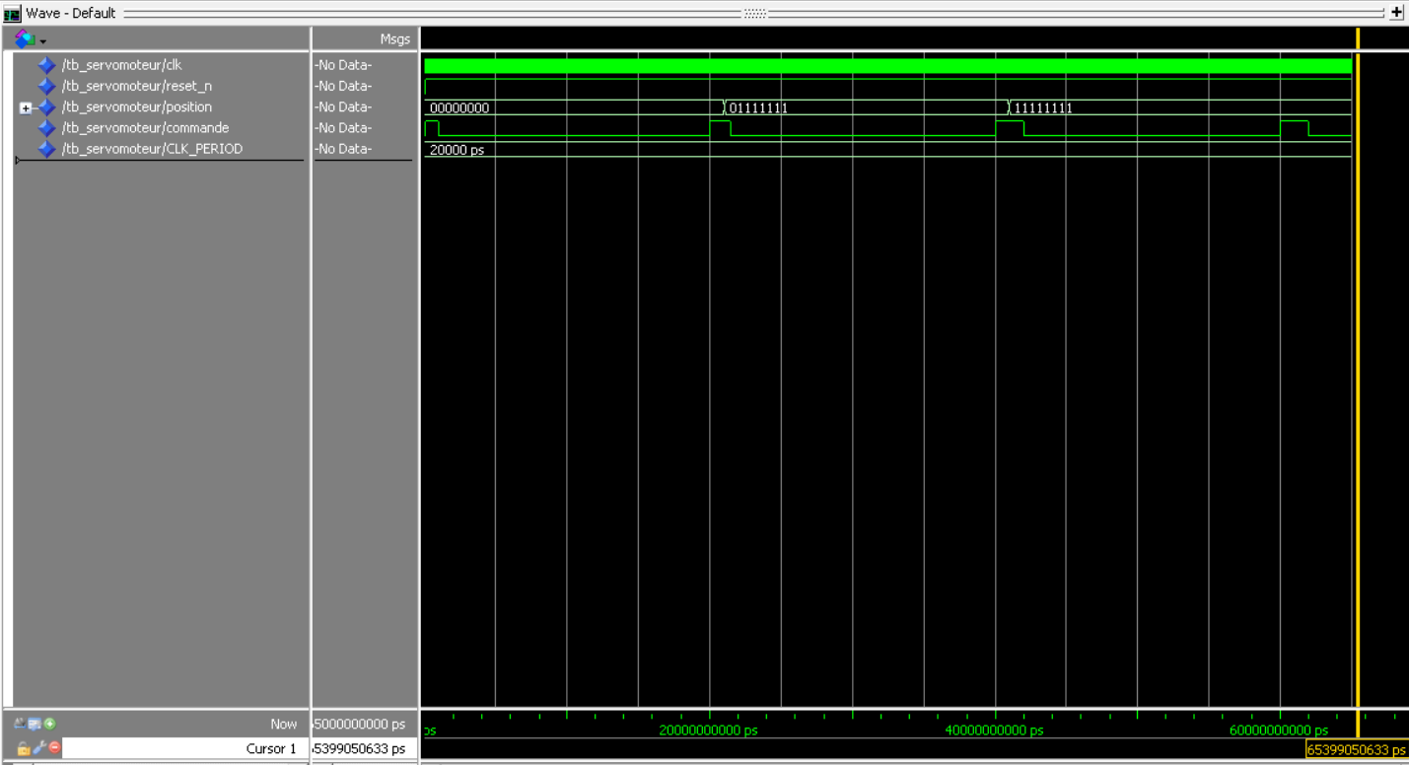

En observant la figure ci‑dessus, on voit que notre testbench réalise trois scénarios distincts :
- une première commande correspondant à la position 0° avec la valeur 0x00,
- une seconde autour de 90° avec la valeur 0x7F,
- et enfin une dernière position proche de 180° représentée par 0xFF.

La simulation confirme que le signal commande respecte précisément les timings attendus par le servomoteur, garantissant ainsi une génération d’impulsion conforme pour un contrôle d’angle allant de 0° à 180°.

On peut maintenant vérification sur la carte DE10_Lite si cela fonctionne bien, voici le top level.

library ieee;
use ieee.std_logic_1164.all;
use ieee.numeric_std.all;

entity DE10_Lite_Servo_Test is
port (
CLOCK_50 : in std_logic;
KEY : in std_logic_vector(1 downto 0);
SW : in std_logic_vector(9 downto 0);
LED : out std_logic_vector(9 downto 0);
GPIO : out std_logic_vector(35 downto 0);
HEX0, HEX1, HEX2, HEX3, HEX4, HEX5 : out std_logic_vector(7 downto 0)
);
end entity;

architecture rtl of DE10_Lite_Servo_Test is
signal clk_divider : unsigned(24 downto 0) := (others => '0');
signal pwm_signal : std_logic;
begin
-- 1. Éteindre tout ce qui est inutile
HEX0 <= (others => '1'); HEX1 <= (others => '1');
HEX2 <= (others => '1'); HEX3 <= (others => '1');
HEX4 <= (others => '1'); HEX5 <= (others => '1');

-- 2. Témoin de fonctionnement : LED(9) clignote
process(CLOCK_50)
begin
if rising_edge(CLOCK_50) then
clk_divider <= clk_divider + 1;
end if;
end process;
LED(9) <= clk_divider(24);

-- 3. Feedback visuel : LED(7..0) montrent SW(7..0)
LED(7 downto 0) <= SW(7 downto 0);

-- 4. Témoin du signal Moteur : La LED(8) doit être allumée (faiblement)
LED(8) <= pwm_signal;

-- 5. Contrôleur de servomoteur
i_servo : entity work.servomoteur
port map (
clk => CLOCK_50,
reset_n => '1', -- On force le reset à '1' (désactivé) pour le test
position => SW(7 downto 0),
commande => pwm_signal -- On passe par un signal interne
);

-- Envoi du signal vers la sortie physique PIN_V10
GPIO(0) <= pwm_signal;

end architecture;

Extension de l’IP Servomoteur vers une version connectable au bus Avalon

Annex

